Муниципальное дошкольное образовательное учреждение
«Детский сад № 75»
Ленинского района г. Саратова

Сценарий праздника
«Я помню! Я горжусь!»
(Книга Памяти)

Подготовили:
Молчанова м.А.- воспитатель,
Тугина Л.И.- воспитатель,
Ковшарова И.А. – музыкальный руководитель

Саратов 2013
Цель.
Продолжить формирование патриотических чувств на основе ознакомления с историей Великой отечественной войны. Создать у детей настроение сопереживания прошедшим событиям Великой Отечественной войны. Поддержать желание детей поделиться военной историей своей семьи, знать имена воевавших членов семьи, учить испытывать гордость за ратный подвиг своего прадеда.
Воспитывать уважение к памяти воинов-победителей, любовь к Родине. Поддерживать традиции преемственности поколений, воспитывать желание помогать старшим членам семьи, чувство любви и гордости за Отечество, благодарности воинам-защитникам.
Предварительная работа.
- Взаимодействие с родителями: составление рассказа о членах семьи, участвовавших в ВОВ, об участниках трудового фронта. Просмотр телепередач, кинофильмов дома о войне.
- Знакомство с событиями Великой Отечественной войны через чтение
книг, рассматривание иллюстраций, бесед.
3. Изготовление совместно с детьми макета Вечного огня.
4. Заучивание стихов и песен о войне, победе.
5. Рисование на тему «Война».
Сценарий праздника.
Зал празднично украшен. В середине зала макет Вечного огня, выставка рисунков детей, на мольберте первая страница Книги Памяти.
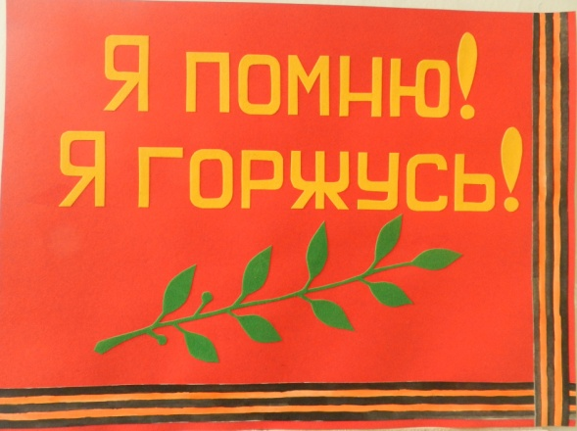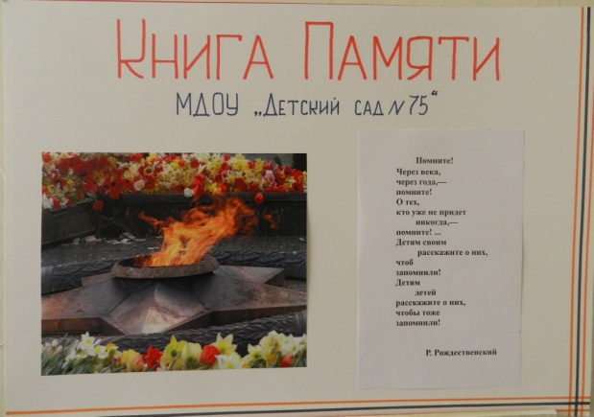

Дети входят в зал под мелодию песни «День Победы» муз. Д.Тухманова.

Реб. Победа! Победа!
Проносится весть по стране!
Конец испытаньям и бедам,
Конец этой страшной воне!

Весь под ногами шар земной,
Живу, дышу, пою!
Но в памяти всегда стоят
Погибшие в бою!
Вед. Скоро наша страна будет отмечать 68-ю годовщину Победы над фашистской Германией. Путь к Победе был очень долгим и трудным. Весь народ поднялся на борьбу с фашистскими захватчиками.

Реб. Напала фашистская нечисть,
Нет вражеским танкам числа.
Сражается Брестская крепость
Под градом литого свинца.

Пылает огнём Севастополь,
Раскинув Андреевский флаг.
И грудью своей защищает
Одессу родную моряк.

Москву защищает Панфилов,
В кольце на Неве Ленинград,
Но шепчут усталые люди:
«Ни шагу, ни шагу назад!»
Вед. Много дней и ночей продолжалась эта страшная война, много людей погибло. Я предлагаю почтить память погибших Минутой молчания.
Дети и взрослые встают. (звучит метроном)
Вам, родившимся под мирным небом, трудно представить, что пережили ваши прабабушки и прадедушки. Идут годы. Время отделяет нас всё дальше и дальше от тех событий. Но мы просто обязаны хранить память о каждом, кто участвовал в той войне, кто ковал Победу в тылу. Поэтому мы решили создать свою Книгу Памяти.
Реб. Не знали мы тяжёлых лет,
Но мы о них слыхали с детства,
Отдали память нам в наследство
Мать, бабушка, отец и дед.
Вед. Итак, страница первая. Рассказывает семья Воронковых.
Страница вторая. Рассказывает семья Торгашовых.
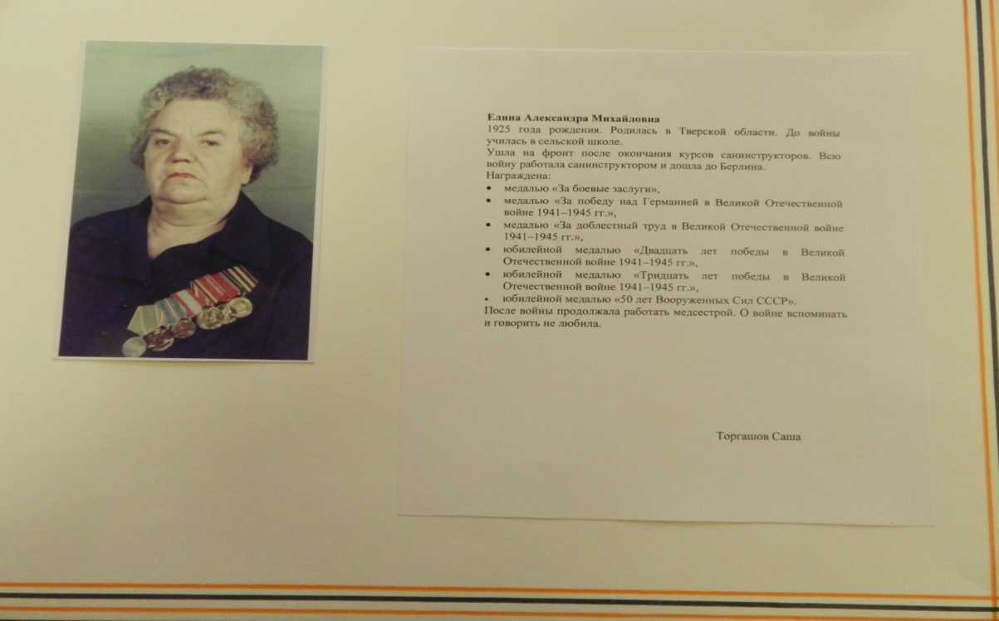
Реб. Шли в бои с врагом заклятым,
Продвигалися вперёд,
Вечерами у землянки коротали вечерок,
Те, кто утром с автоматом,
С пулемётом был в бою.
И на отдыхе солдаты
Песню тихую поют.
Дети и взрослые исполняют песню «В землянке» муз. К. Листов, сл. А. Суркова
Вед. Страница третья. Рассказывает семья Болдыревых.
Страница четвёртая. Рассказывает семья Мотылёвых .
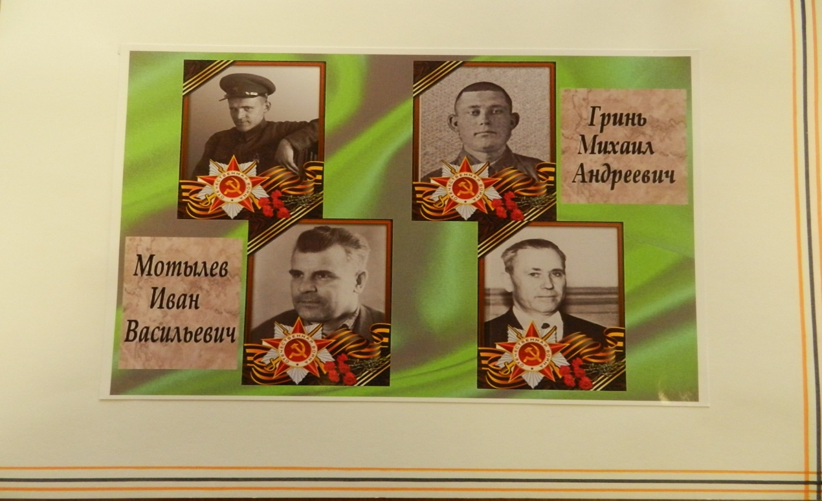

Реб. Война идёт и в воздухе
Сражается пилот,
Ведёт бесстрашный лётчик
В атаку самолёт!
На суше и на море
Под небом высоко –
Желанная победа
Даётся нелегко.

А на море бой суровый
Моряки ведут с врагом.
Очень точно бьют торпеды,
Корабли идут на дно!
Но в нечастое затишье
Бедам всем, врагам назло
Моряки танцуют лихо
Танец «Яблочко».
Исполняется танец «Яблочко»
Вед. Страница пятая. Выступает семья Контарук .
Страница шестая. Рассказывает семья Иконниковых.
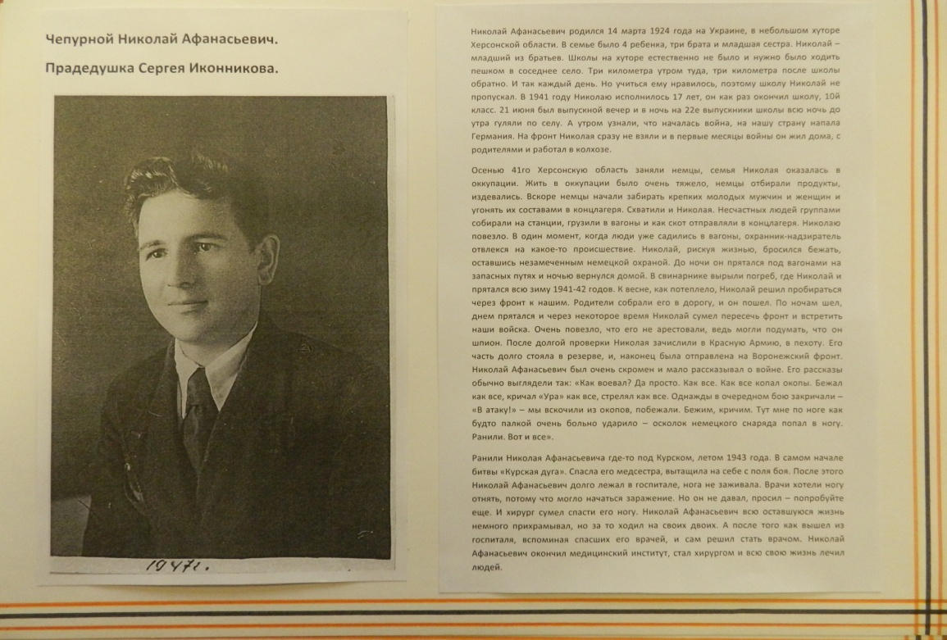
Реб. Не к лицу бойцу кручина,
Места горю не давай,
Если даже есть причина,
Никогда не унывай.
Исполняется «Русский танец»
Вед. Страница седьмая. Рассказывает семья Лазаревых.
Страница восьмая. Рассказывает семья Сидоровых.
Реб. Моя бабушка не воевала.
Она в тылу победу приближала.
У нас в тылу работали заводы,
Для фронта делали там танки, самолёты…
Снаряды делали и пули отливали,
Одежду, сапоги изготовляли,
Для самолётов бомбы, ружья для солдат.
И пушки, и, конечно, провиант.
Дети читают стихотворение Е. Симонова «Жди меня»
Вед. Страница девятая. Рассказывает семья Андреевых.
Страница десятая. Рассказывает семья Вагаповых.
Реб. В походах и сраженьях тяжких
Вы о победе так мечтали.
А дома все четыре года
Вас близкие с любовью ждали.
Дети и взрослые исполняют песню «Катюша» (М. Слободской - М. Блантер)

Вед. И последняя страница нашей Книги Памяти. Рассказывает семья Чехониных.
Реб. Весна сорок пятого года…
Так ждал тебя синий Дунай!
Народам Европы свободу
Принёс жаркий солнечный май.
На площади Вены спасённой
Собрался народ стар и млад.
На старой израненной в битвах гармони
Вальс русский играл наш солдат.
Дети исполняют вальс «Тучи в голубом» ( Муз. А. Журбина Сл. В. Аксёнова и П.Синявского).
Реб. День Победы – праздник дедов,
Это праздник твой и мой.
Пусть же чистым будет небо
У ребят над головой!

Пусть гремят сегодня пушки
На парадах и в кино!
Мы за мир – войны не нужно,
Это точно решено!

Мы за то, чтоб вся планета
Зеленела словно сад,
Чтобы нёс спокойно службу
Мирной Родины солдат!

Мы за то, чтоб в мире дети
Не играли бы в войну,
Чтобы утром на рассвете
Слушать мира тишину.
Дети исполняют песню «Мы рисуем голубя» муз. О. Ширяева, сл. М. Лисича.
Вед. Мы благодарим всех за участие в нашем празднике и думаем, что этот вечер Вам понравился и не оставил Вас равнодушными. Я думаю, что эту Книгу Памяти мы будем пополнять.
Эта память, - верьте, люди,-
Всей земле нужна.
Если мы войну забудем
Вновь придёт она.
Дети выходят из зала под мелодию песни «День Победы» муз. Д.Тухманова.

